Stadtverwaltung Nagold
Presse- und Öffentlichkeitsarbeit
Julia Glanzmann
julia.glanzmann@nagold.de
+49 7452 681-185
Marktstraße 27– 29
72202 Nagold
www.nagold.de
Pressemitteilung
Nagold, 21. September 2026

Lesehilfe Kurrentschrift im Stadtarchiv am 15. Oktober
Nachdem das Angebot zum Lesen alter Schriften im Februar einen regen Zulauf hatte, bietet das Stadtarchiv am Donnerstag, 15. Oktober, erneut eine Sprechstunde an. Zwischen 14 und 17 Uhr können Bürgerinnen und Bürger historische Dokumente aus ihrem Familienbesitz mitbringen und erhalten vom Archivpersonal Hilfe beim Entschlüsseln des Textes.
Viele ältere Schriftstücke sind noch in Kurrent oder Sütterlin verfasst und heute nicht mehr ohne weiteres lesbar. Mit der Lesehilfe möchte das Archiv den Zugang zu familiären Quellen erleichtern und die Möglichkeit bieten, sich mit seiner eigenen Geschichte auseinanderzusetzen.
Um lange Wartezeiten zu vermeiden, bittet das Archiv darum, online einen Termin zu reservieren unter www.nagold.de/Terminvereinbarung. Das Angebot ist kostenlos.

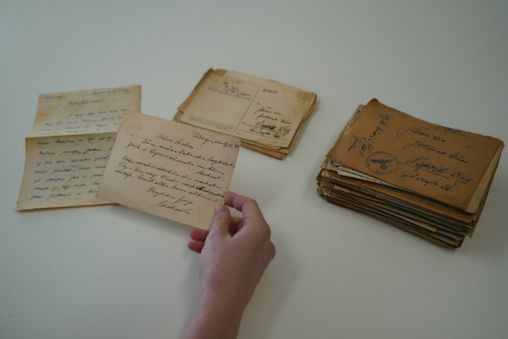

In der Sprechstunde können Bürgerinnen und Bürger beispielsweise Feldpostbriefe entziffern lassen. Foto: Stadt Nagold/Julia Glanzmann

